Česká Wčela.

Číslo 14 Milá mi zem poswátná, kterauž zowu wlastí, Dne 6. dubna 2015
milé mi lůno wážné, kde odpočíwají
ostatky sláwy české.
J.Kamenický.

*****************************************************************************************************

Ing. Jiří Fiala zatčen!
Oznámení veřejnosti a všem sdělovacím prostředkům
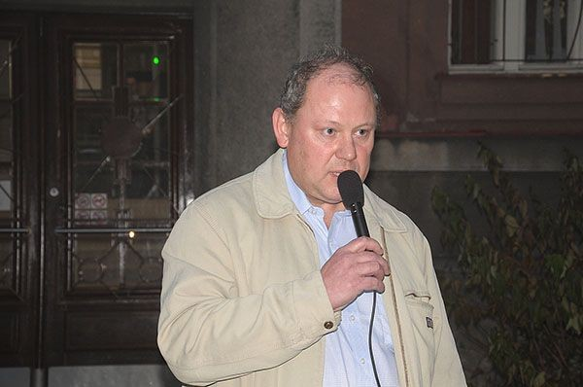
Ing. Jiří Fiala, předseda o.s. K 213
1. dubna 2015
Jak jsme se právě dozvěděli ze stránek o.s. K 213, byl předseda tohoto občanského sdružení Ing. Jiří Fiala včera zadržen policií a následně dopraven do věznice v Praze – Ruzyni k výkonu trestu.
Byl totiž v červenci r. 2013 odsouzen usnesením Okresního soudu v Kladně č. 5T52/2013 - 355 na 5 měsíců nepodmíněně za pohrdání soudem, čili "urážku soudce JUDr. Koudelky", které se dopustil před 3 lety (!!) když si mu dovolil říci, že "...že na něj působí dojmem, že není psychicky v pořádku..."
Následně si podal dovolání proti usnesení KS Praha, č. 9T77/2014 - 424 a žádost o odklad nástupu trestu.
Proti svému jistě neobvyklému trestu i jeho řádné odůvodněnosti si podal dovolání dne 21.1.2015 k Nejvyššímu soudu ČR v Brně, č. 8Tdo85/2015. Do dnešního dne však toto jeho podání nebylo vyřízeno.
Ačkoli se po celou dobu zdržoval ve svém bydlišti, účastnil se četných soudních procesů, v nichž fungoval většinou jako právní zástupce obžalovaných, před nikým se neskrýval a řádně si přebíral poštu, bylo po něm vyhlášeno celostátní pátrání (!!).
Na jeho dotazy na smysl tohoto podivného počínání soudních i policejních orgánů mu nikým z odpovědných činitelů nebylo řádně odpovězeno.
Zde je zpráva ze stránek K 213 ze včerejšího večera:

Jiří Fiala zatčen!
Úterý, 31 Březen 2015 20:55 K213
Podle aktuální zprávy právního zástupce pana Fialy, Mgr. Jana Kutěje byl předseda sdružení K213 pan Ing. Jiří Fiala dnes odpoledne zadržen. Policie vtrhla do jeho domu, vyrazila dveře do domu i na půdu. Dům je nyní údajně zapečetěn.
Pan Fiala bude do zítřka převezen do věznice v Ruzyni, kde se sejde se svým právním zástupcem. Pan Fiala děkuje všem příznivcům za podporu. Podrobnosti připravujeme.
Pro doplnění uveřejňujeme rozhovor s Ing. Jiřím Fialou, který stačil ještě před pár dny natočit v rozhlasovém pořadu "Debatní klub".

Záznam pořadu Debatního klubu z pátku, 27. března 2015.
O stavu české justice, možnostech nápravy i respektu k právu - a také o právu na spravedlivý odpor proti útlaku.
debatniklub.webnode.cz/news/dotaznik-pro-jiriho-fialu-ceska-justice/
Dopis Ing. Jiřího Fialy z vězení č.1

Slovo ke čtenářům stránek K 213

Vážení čtenáři,

dne 31. března v podvečer byl můj dům a sídlo sdružení K 213 spolu s redakcí stránek přepadena mohutnými policejními silami, které se vloupaly násilím dovnitř, zničily vstupní a několik dalších dveří a násilím mne odvlekly do věznice na Ruzyni. Při mém odvlékání se domlouvaly na tom, že jsem jim kladl ozbrojený odpor a napadl je nožem – nic z toho není pravda. Očekával jsem je beze zbraně na půdě a na uvítanou se zeptal, kdo je vychovával, že neumí ani zaklepat. K této „akci“ dala podnět soudkyně Hauptmanová z Kladna s tím, že jsem byl odsouzen za pohrdání soudem před 5-ti lety, kdy jsem vznesl dotaz na soudce Koudelku, jestli se nezbláznil. Za to mě po 5-ti letech policie přepadla, rozbila mi dům a odvlekla mne na Ruzyň.
Tomu se říká justiční fašismus a je obecně známo, že naše stránky představují v boji proti němu nejsilnějšího soupeře. TOHLE je jejich ocenění, a policisté, ničící redakci, se s tím ani netajili.
Úkol, který jsme na sebe vzali, však poneseme přesto dál – a prosím veřejnost, aby nám při tom v těchto těžkých chvílích byla nápomocna podle svých možností.
Protože naše věc je spravedlivá, nemůžeme ji prohrát. Musíme ale vytrvat.
A právě o to vás všechny nyní prosím.
Současně děkuji za všechny dosavadní projevy úcty, respektu a podpory, kterých se nám již dostalo.

Jiří Fiala

Ruzyně, 2. dubna 2015

Nápověda pákistánskému velvyslanci
Ing. Jiří Fiala

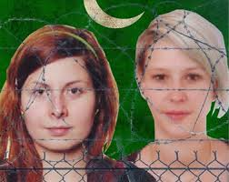

30. března 2015
"Jste divná země!", pustil se prý Zeman do pákistánského velvyslance při jeho přijetí na Hradě. "Vaše tajná služba je k ničemu, když nedokáže za dva roky najít skrýš, kam byly uneseny dvě Češky!"
Zastiňujíc vlastní totální neschopnost - nejlépe tím, že si vybíjím vztek na jiných...
Zeman vůbec rád nadává ostatním - jakoby měl snad sám všechno v ažúru a v České republice vůbec nebylo co řešit. Ta je zemí asi zcela ideální a bez problémů.
Ale když jsme u těch tajných služeb a jejich práce - zrovna Zemanovi LZE něco připomenout.
Před rokem a půl se Zeman pokoušel propašovat Sváčka přes Senát na druhý pokus do Ústavního soudu. A protože jsem jeho vystoupení v Senátu slyšel, mohu potvrdit, že se oháněl prověrkou tajných služeb za každou větou.
Prý si nechal Sváčka prověřit, všechny - prý "pomluvy" - které vůči němu byly uplatňovány, byly zevrubně prošetřeny - a nic z toho se nepotvrdilo, byla to prostá závist.
"Jste divná země, pane Zemane, když vaše tajné služby nedokážou ověřit ani to, co je už v dané době obecně známou skutečností, snadno dohledatelnou a mnohonásobně doložitelnou z internetu!", chtělo by se říci - neboť o tom, co je Sváček zač, už tehdy existovala celá řada ne pomluv, ale jasných důkazů, včetně aktuálního stavu Městského soudu v Praze samotného.
Stačilo se zeptat prvního právníka, stačilo kdykoliv zabrouzdat na stránky našeho sdružení, stačilo se podívat, jak Sváček plní své prvořadé povinností - tedy výkon mezinárodních rozsudků jeho soudu se týkajících především.
NIC Z TOHO tajné služby, které prý má Zeman k ruce, údajně nebyly schopny ani zjistit, ani ověřit.
Příklad druhý:
Ruská vojenská technika a tisíce vojáků denně překračovaly rusko-ukrajinskou hranici, aby tam "podpořily povstalce", Zeman přesto mluvil - a stále mluví - o "občanské válce" na Ukrajině.
Vysloužil si tak zasloužený posměch většiny evropských politiků, kteří se právem ptali: Neumí snad vaše tajná služba číst satelitní snímky? Pak byste s ní ale měli něco urychleně dělat!
Neznám sice poměry Pákistánu, ani stav tamní tajné služby, ale panu velvyslanci v Praze si dovolím nezištně poradit, až mu zas budou na Hradě činěny všeinteligentním vládcem výčitky stran stavu jeho země:
Možná jsme pro vás divná země, ale rozhodně odpovídající geografické poloze, kulturním a historickým tradicím našeho regionu.
"Myslíte, pane všeinteligentní presidente, že se totéž dá říci o vaší zemi?"
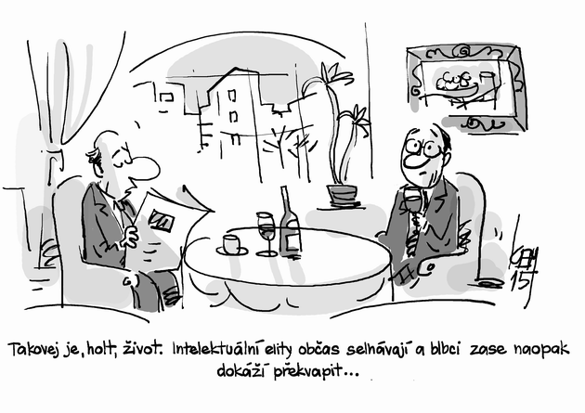

MONIKA LE FAY: Miloš Zeman by se měl zachráněným dívkám omluvit
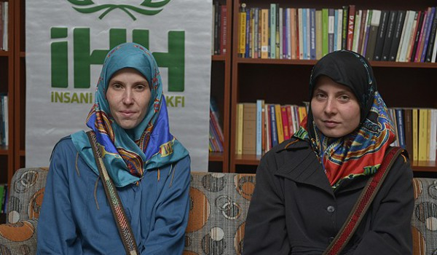
Dívky se po dvou letech vrátily do České republiky Autor: Svobodné fórum

30.3.2015
K velké radosti a úlevě všech lidí, kteří sledovali osudy Antonie a Hany, dvou českých dívek, unesených v jihozápadním Pákistánu, měl příběh šťastný konec. Dívky se po dvou krušných letech mohly vrátit domů.
Během své nucené izolace jistě musely tisíckrát přemýšlet nad tím, proč místo toho, aby se přepravily letadlem, raději cestovaly po zemi v provincii Balúčistán. Jenže, jak známo, celý život se skládá z řady nejrůznějších rozhodnutí, které můžou být životu nebezpečné. Nakonec i sám život je nebezpečný. Mladé ženy mohly třeba zvolit leteckou přepravu a narazit na pilota jako byl Andreas Lubitz, který poslal k zemi 149 nevinných lidí.
Vyčítat nyní Haně a Antonii, proč zvolily cestu, jakou zvolily, s vědomím toho, co všechno ty dívky musely prožít, tudíž prostě nelze. Anebo lze; ale k tomu, aby člověk něco takového udělal, musí mít emoční inteligenci, která se pohybuje v záporných číslech, nebo být trochu sadista.
Prezident Miloš Zeman v reakci na šťastný návrat dívek domů sdělil národu, že se s nimi nesetká. Prohlásil, že být rodičem těchto mladých žen, tak by je nejprve objal, potom políbil a nakonec pohladil po vlasech. A potom by je přehnul přes koleno. A pak se rozhovořil o jejich nezodpovědnosti, kvůli níž je odmítl přijmout.
Navrhovat výprask pro někoho, kdo se ocitl v situaci, jakou známe jen z filmů – a můžeme být jen rádi, že si ji ani nedokážeme představit – znamená potrestat ho ještě jednou. Je to velmi neempatické a ubohé. Je to podobné, jako kdyby člověk uhodil znásilněnou ženu, protože byla neopatrná a nechala se znásilnit. Takhle může možná uvažovat někdo v hospodě po šesti pivech, ale nemůže tak mluvit hlava státu. Je to stejně buranská úvaha, jako že si Američané a Evropané, kterým vrazi z Islámského státu uřízli hlavu, můžou za svoji popravu sami svojí nezodpovědností. Proč tam lezli, že? Burana nenapadne, že viníkem vraždy je vrah a viníkem únosu je únosce. Buran přemýšlí, zda oběť nenese spoluzodpovědnost za zločin. A ještě si přitom samolibě myslí, jak je inteligentní.
Když člověk srovná chování Miloše Zemana s jinými prezidenty, tak se musí stydět. Jak léčivé bylo zažít německého prezidenta Joachima Gaucka, když se šel omluvit pozůstalým z Lidic. A jak vypovídající je vidět slovenského prezidenta Andreje Kisku, který se v den Downova syndromu vyfotí v objetí s postiženým dítětem a z fotky je znát, že to není jen na doporučení jeho P.R. oddělení. Člověk by se nejraději na nějakou dobu stal občanem Slovenska či Německa. Prezident má dávat svým jednáním dobrý příklad ostatním, a ne je odstrašovat.
Miloš Zeman nejenom že uráží, zastrašuje a zesměšňuje všechny ty, kterých by se měl zastat, ale také stále více rozděluje už tak rozdělenou společnost a pro západní spojence působí jako bezpečnostní riziko.
Jeho angažmá v případu dvou unesených Češek bylo tristní. Ničemu nepomohl, naopak mnohé pokazil. Zatímco matky obou dívek vystupovaly se zahalenými vlasy, Zeman trousil své infantilní bonmoty o tom, že islám je rakovina lidstva. Nakonec se o osvobození nejvíc zasadila turecká nevládní organizace IHH, kterou tvoří většinou muslimové. Bylo by na místě jim poděkovat a zdůraznit, že to byli právě oni, turečtí muslimové, kteří pomohli nejvíc.
Miloš Zeman by se správně měl za své výroky omluvit. A také všechny ty, kterých se v posledních dvou letech dotkl stejně jako Antonie a Hany, požádat o odpuštění. Otázka je, jestli je tohoto nahlédnutí vůbec schopen.
Pokud platí teorie o jeho nemoci – která se mimo jiné projevuje obhroublostí a zálibou ve sprostých slovech – mělo by se s ním jako s nemocným zacházet. A v jeho vlastním zájmu nedovolit, aby jeho veřejný úpadek dále pokračoval. Míra trapnosti už byla vrchovatě naplněna.
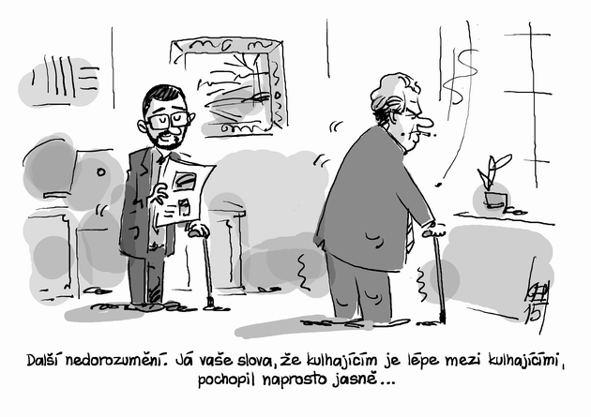

Policejní tiskovka k Uherskému Brodu byla stejně pochybná jako zásah

Jaroslav Spurný
31. 3. 2015
Co zastavilo vycvičené a vybavené muže, aby podle předpisů zasáhli?

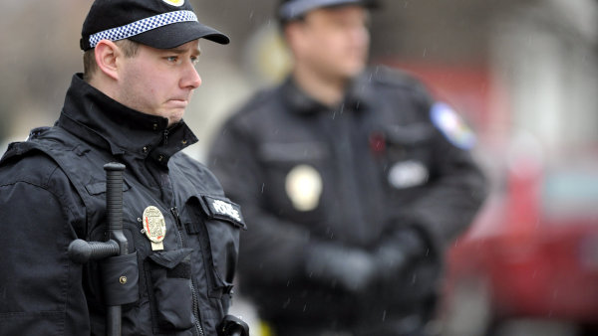
Policie zasahovala 24. února v Uherském Brodě zdroj: ČTK
Policie uspořádala tiskovku a sdělila veřejnosti výsledky interního vyšetřování zásahu proti šílenému střelci v Uherském Brodu. Policie podle vyšetřování v podstatě nepochybila, selhal pouze v jistém okamžiku operační důstojník, který nedovolil policistům proti střelci zasáhnout. S tímto zjištěním se špatně polemizuje: policie nepřišla skoro s žádnou novou informací, která by dovolila veřejnosti učinit si samostatný názor, zda policisté v Brodě dělali, co měli. Tady je pár bodů k zamyšlení.
Policisté, kteří přijeli na místo první jedenáct minut po střelbě, se pokusili proniknout do restaurace, vrah schovaný za barovým pultem je ale střelbou zahnal. Policie tvrdí, že policisté nemohli udělat víc, neměli se prý před střelbou kam schovat; navíc nevěděli, co se v místnosti děje, zda opětováním střelby neohrozí případná živá rukojmí útočníka. Podle interních vyšetřovatelů jediné, co policista viděl, byla jedna postava na zemi, o níž nevěděl, zda žije nebo ne. Proto se policie – podle vedení sboru správně – stáhla.
Po boji je každý chytrý a ví, jak se to mělo udělat správně. Autor tohoto blogu takto nechce působit, ale když si přečte policejní směrnice, zejména jak se chovat v případě šíleného střelce, je jasné, že policisté musí za každou cenu útočníka eliminovat. Cokoli totiž takový útočník dělá, dělá hlavně proto, aby získal čas na zabití co nejvíc obětí – i to je součást policejní výuky. Není čas se rozhodovat, vyhodnocovat, nic. Je čas jednat a střelce za každou cenu zpacifikovat. Pokud tedy vyšetřování tvrdí, že první zasahující policisté jednali správně, chybí nám vysvětlení, jak k tomu interní audit přišel. Na tiskovce nebylo nic se shora zmíněného vyvráceno.
Tedy, možná policie dělala, co uměla, a nikdo z mužů a žen v uniformě předpisy neporušil. Ale k tomu, abychom s tím souhlasili, jsme dostali málo informací.
Bod druhý. Když budeme strohým policejním informacím věřit, je jasné, že stav zvaný AMOK - tedy situace, kdy musí podle předpisů policista myslet na jediné, a to na likvidaci pachatele - trval minimálně dvacet čtyři minut. Vyšetřovatelé přiznávají, že během té doby se na místo dostavili policisté dostatečně vyzbrojení špičkovými neprůstřelnými vestami, štíty proti kulkám a samopaly a brokovnicemi – a také nezasáhli. Podle vyšetřovatelů za to může operační důstojník, který akci nepovolil. Policie nicméně nevysvětlila, kdo ho poslechl, protože operaci velí důstojník na místě. Co zastavilo vycvičené a vybavené muže, aby podle policejních předpisů zasáhli?
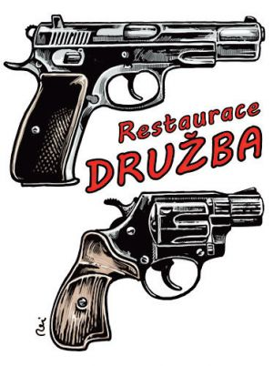
Bod třetí. V jednu hodinu se s pachatelem podařilo navázat telefonické spojení přes operačního důstojníka. Útočník sdělil vyjednavači, že drží pět živých a zdravých rukojmí. Vyjednávání trvalo sedmdesát pět minut. Policie nesdělila na tiskovce vůbec nic. Pokusili se vyjednavači mluvit s živými rukojmími? Pokusili se přemluvit útočníka, aby někoho propustil? Proč tak dlouho váhali? Opravdu všichni čekali na příjezd zásahové jednotky? Třeba bylo ve vyjednávání vše v pořádku, ale z informací na tiskovce si o tom nelze udělat vůbec žádný názor.
Stejné otazníky můžeme položit ohledně muže ukrytého na toaletě. Policie tvrdí, že jej nemohla vysvobodit, aniž by ohrozila životy případných rukojmí. A dokonce sdělila docela absurdní myšlenku, že v případě policejní akce proti střelci se mohl tento muž pokusit schovat na toaletách a ukrytý muž by se dostal do ohrožení. No třeba ano, ale útočník se také během policejní „nečinnosti“ mohl jít třeba vyčurat, nebo se jen tak podívat, kdo je ještě schovaný za kterými dveřmi. Tohle policejní zdůvodnění absence záchrany ukrytého muže je velmi ubohé.
Naopak lze souhlasit s tím, že zásahová jednotka, která vyjela z Brna, nepoužila vrtulník. Z názoru mnoha odborníků vyplývá, že cesta vrtulníkem by opravdu trvala déle než auty.
Tiskovka o policejním nasazení v Uherském Brodě byla každopádně dost chabá a vyšetřovatelka šokovala zejména neznalostí faktu, zda první dva zasahující policisté prošli vůbec školení, která by je vycvičilo na situaci zvanou Amok – na útok střelce, jehož jediným cílem je zabít co nejvíce lidí. Tedy, možná policie dělala, co uměla, a nikdo z mužů a žen v uniformě předpisy neporušil. Ale k tomu, abychom s tím souhlasili, jsme dostali málo informací.

Jan Kraus: Dobré zdroje. Kdo je hlavním grázlem?
31. 3. 2015
Pan Kovarčík zemřel těsně před tím, než proti němu mohly být zahájeny úkony trestního řízení pro podezření z trestného činu legalizace výnosů z trestné činnosti.
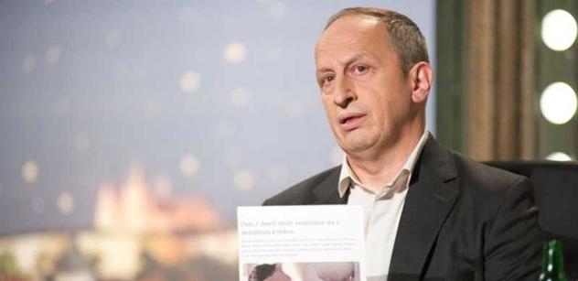
Moderátor a herec Jan Kraus Foto: Nejvic.info
Čeští policisté dostali informaci o podezřelém kontu (neznámý majitel) na které přišlo 25 milionů EUR od švýcarské policie, která požádala o pomoc v rámci vyšetřování podezření, že mohlo jít o praní špinavých peněz.
Kauza byla iniciována aktivitou Nadačního fondu proti korupci, konkrétně dopisem jeho ředitele švýcarské prokuratuře, ve kterém požádal o prověření finanční transakce. S tím, že podle neověřených informací mohl mít převod peněz souvislost s prezidentskou amnestií Václava Klause.
Informaci o podobně podezřelé transakci může získat novinář, má li dobré zdroje. (Tedy takové, které mu důvěřují) Buď ji dostane od “protivníka”, nebo “konkurence” dotyčného, nebo - v Česku jistě zřídka - z důvodů morálních kvalit někoho, kdo skutek zaznamenal, nebo o něm ví. Stejně tak ji může získat policie, když se na ni, s důvěrou, obrátí, ať už z jakýchkoli pohnutek, opět někdo, kdo o transakci ví, nebo získá podklady. Získá li takovou informaci poctivý novinář, po uvážlivém ověření ji zveřejní, tak se ji dozví policie a zahájí pátrání v dané věci. I u nás tak proběhla řada případů.
Novinář ani policie informaci tentokrát nezískali. Mohou být samozřejmě vystaveni různým vlivům, aby informaci nezveřejnili.
Posílá li někdo 20 milionů Euro - lze důvodně předpokládat, že má schopnost penězi ovlivnit kdekoho, že má pravděpodobně zajímavé nebo vlivné kontakty. Víme všichni, že v celém kolotoči šmeliny a korupce jde vždy a všude především o peníze. Jak prokázal například příběh Mostecké uhelné (také nakonec otevřelo Švýcarsko) a řady dalších.
Je jednou z hlavních rolí Nadačního fondu - být důvěryhodnou instituci, na kterou se lze obrátit v takové věci s jistotou, že při zachování anonymity zdroje bude ve věci v rámci možností aktivní.
Na rozdíl od osobních žalob, jejichž součástí bývá často především oznámení, že byla podána (hojně používáno mezi politiky a podnikateli), aby její sdělení působilo na veřejnost, NFPK o dopisu švýcarské prokuratuře neinformoval. Nebylo proč. Mohlo jít o podvrh, s následným zjištěním, že k žádné transakci nedošlo, nebo došlo, ale její účel byl prokazatelně jiný, nepodezřelý, účet neexistuje, atd.
Podezření je hodně, mnohá založena často na neznalosti, nebo bohužel, bez dohledatelných důkazů. Až reakce švýcarské policie potvrdila, potom co transakci prověřila, že jde skutečně o podezření vážné.
Folklórní součástí takového případu pak je, že musíte počítat současně s tím, že - krátce po zveřejnění kauzy se objeví se dotazy:
Proč jste se kauzu dozvěděli právě vy? (Patřilo by se ptát, proč ne např. noviny nebo policie? Tuším proč…)
Proč jste se ji dozvěděli právě v tuhle dobu? (ten kdo se něco dozvídá je vyloučen z určení času, kdy se to dozvídá…)
Proč ji noviny zveřejnily právě teď? (čas je pro mnoho dobrovolných konspirátorů jedním z podezřelých…)
Proč nechcete prozradit, od koho jste informaci získali? (protože by Fond pracoval opačným směrem, než pro co byl založen…)
Co je pravdy na tom, že kauzu organizoval Babiš? (ne všechno co se v zemi děje řídí Babiš… zatím…)
Co je pravdy na tom, že kauzu organizoval někdo, aby odvedl pozornost od někoho nebo něčeho jiného? (neví se právě teď od koho a od čeho…ale dodá se později…)
A řadu dalších “konspirativních” dotazů - z hlediska logického uvažování, ne daleko od “koncepčního uvažování”, že mrakodrapy v New Yorku 11 září si shodili sami Američané, protože….aby…atd.
Ze strany těch, na které případně padá stín podezření - přinejmenším z hlediska možného motivu - přijde většinou větší porce devastačních poznámek vůči Nadačnímu fondu.
Ten ale jen vznesl dotaz. Hlavním “grázlem”, již po několikáté - je švýcarská justice, policie. Švýcarsko je, pokud jde o zeměpisnou vzdálenost, země hodinu vzdálená letadlem. V některých ohledech ale, jak vidno, stále v nedohlednu.

Vivaďyl pýše Puťynovy
31. března 2015 - Svobodné fórum
Odpůrce Západu a pořadatel neúspěšných demonstrací proti spojeneckému konvoji Jiří Vyvadil v loňském září kontaktoval Vladimira Putina. Ve svém dopise z 20. září minulého roku zakladatel sdružení "Přátelé Ruska v České republice" informuje ruského prezidenta o současném dění u nás. Bohužel svůj rozezlený projev napsal zřejmě v rychlosti a vloudila se mu do něj velká spousta chyb. Děláme je každý, ale pokud má člověk v úmyslu takový dopis hlavě cizího státu zveřejnit, stálo by za zvážení, zda si text nezkontrolovat. Na problémový dopis redakci Svobodného fóra upozornil čtenář Petr Sládek. Podle jeho hodnocení by si Jiří Vyvadil za svůj výkon zasloužil z češtiny pětku na základní škole. Dodejme, že Jiří Vyvadil dříve pracoval jako soudce.
www.parlamentnilisty.cz/arena/monitor/Na-co-Vyvadil-sahne-to-posere-rekl-priznivec-Zemana-Americany-od-mavani-boli-ruce-Demonstrant-Stal-jsem-jak-vul-sam-s-ruskou-vlajkou-368622
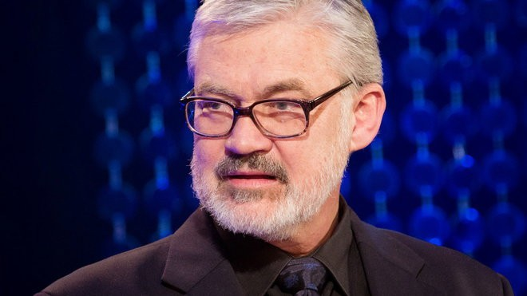
JUDr. Jiří Vyvadil, bývalý soudce, advokát, senátor a současný předseda sdružení "Přátelé Ruska v ČR"
svobodneforum.cz/wp-content/uploads/2015/03/1.strana.jpg
svobodneforum.cz/wp-content/uploads/2015/03/2.strana.jpg
svobodneforum.cz/wp-content/uploads/2015/03/3.strana.jpg
svobodneforum.cz/wp-content/uploads/2015/03/4.strana.jpg

